使用cmake生成demo工程文件
- Windows下
- 进入demo文件夹，新建build目录
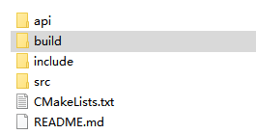
- 安装windows版cmake程序 （技术群共享文件中可以下载）
- 打开cmake-gui程序
- 选择source路径（demo路径）
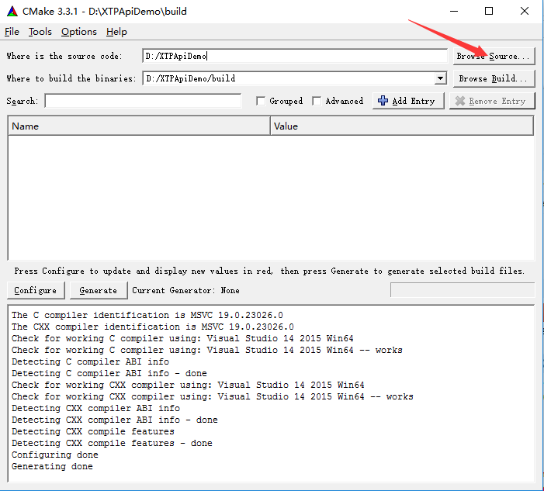

- 选择build路径（生成的工程文件路径）
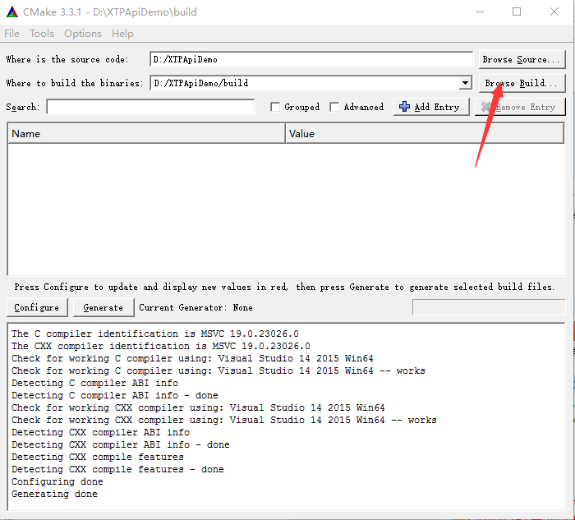
- 点选Configure按钮
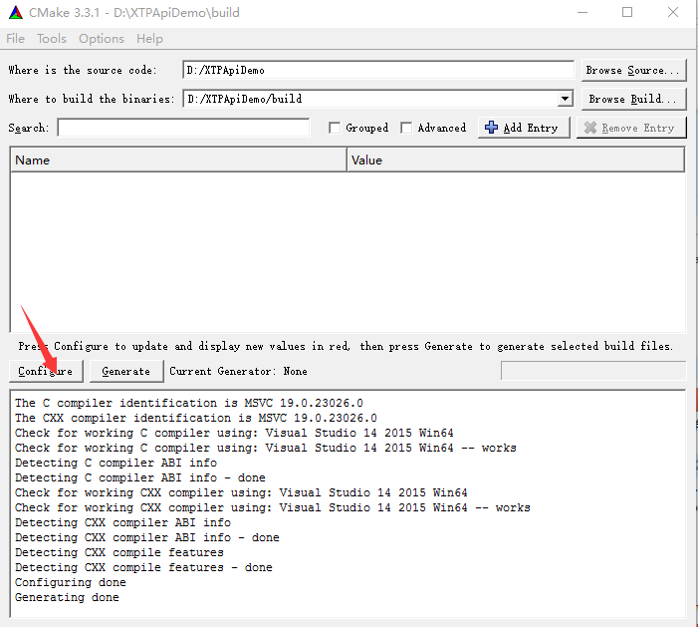
- 弹出框中选择需要使用的win64的编译器（图中选择的是Visual Studio 14 2015 Win64），然后点选Finish按钮。（注意，务必选择win64的，如果末尾不带win64的是不行的）
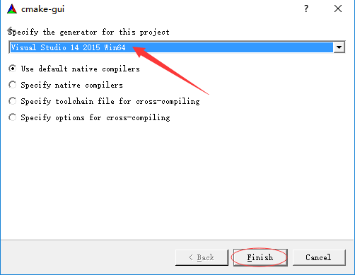
- 待config完成后，点选Generate按钮
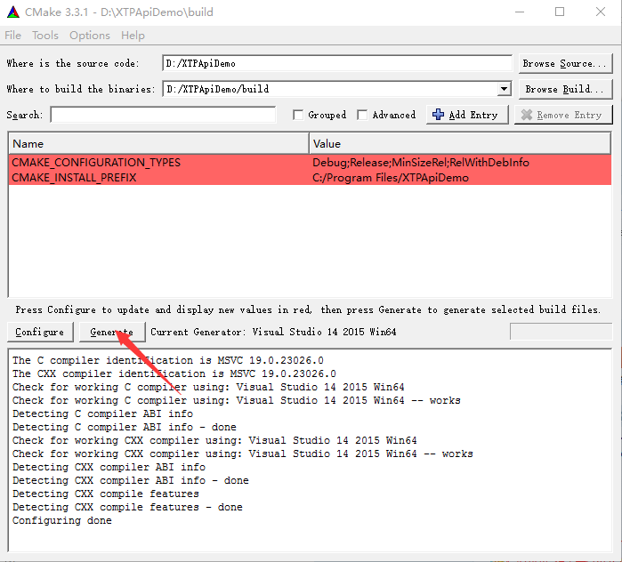
注意：如果提示找不到C++ compiler，请确认系统已安装好编译器，或者升级cmake的版本
- 等生成工程文件后，用选择的编译器打开生成的工程文件（build路径下）
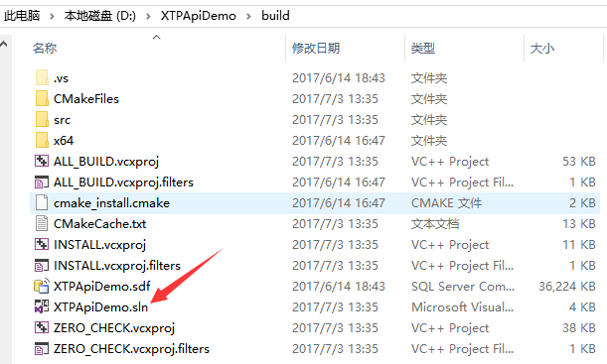
- 在VS中右键点选XTPApiDemo，然后设为启动项
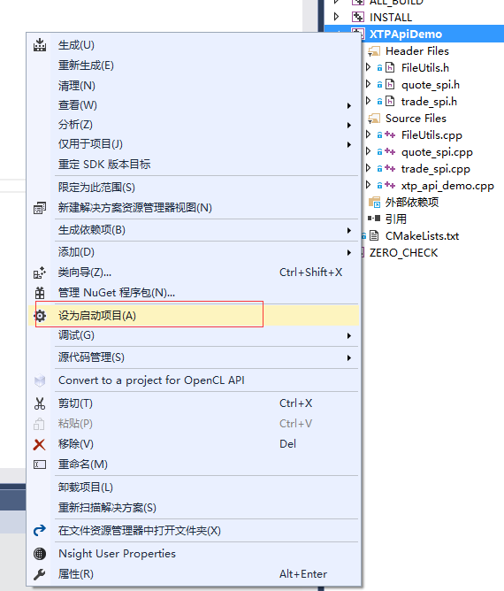
- 在VS中右键点选XTPApiDemo，然后选择属性，配置->调试->工作目录，设置为api所在目录
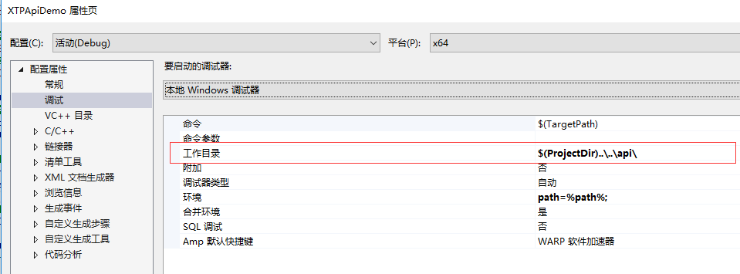
- 编译运行

- Linux下
- 安装cmake
- 进入demo文件夹，新建build目录
- 进入build目录
- 命令行键入：cmake ..
注意：如果是Debug模式，需要使用 cmake .. -DCMAKE_BUILD_TYPE=Debug
- 命令行键入：make 执行编译
- 可进入api目录下运行生成的demo程序

注意：运行前请参照 Demo测试账号配置.doc 文档修改好测试地址、用户名、密码、Key。

